第５３１０回 小集団活動改善事例発表大会
(秋田県知事賞)
聴講参加者募集のご案内
と き： 平成２３年 ９月 ９日(金) １２：３０～１６：３０
ところ： 横手市 ふれあいセンター かまくら館ホール
横手市中央町8-12 TEL 0182-33-1111
主 催：ＱＣサークル秋田地区
後 援：秋田県・ＱＣサークル本部・（財）日本科学技術連盟

参加申込み要領


・ 申込方法 ： 参加申込書に必要事項をご記入の上、お申し込み下さい。

・ 申込締切 ： 平成２３年 ８月９日(火)

・ 参 加 費 ： 賛助会員会社･幹事会社1名 ３,０００円
一般会社 1名 ３,５００円

・ 参加費支払： 秋田銀行 横手支店 店コード ３４１
普通 口座番号 ７７７６２０
ＱＣサークル秋田地区事務局 代表 松倉 辰雄
・ 申 込 先 ： 〒013-8592 秋田県横手市安本字下御所野1-2
ﾕﾆｼｱｼﾞｪｰｹｰｼｰｽﾃｱﾘﾝｸﾞｼｽﾃﾑ㈱秋田事業部 品証部 土場祐子行
TEL 0182-33-0920 ／ FAX 0182-33-2229
Ｅﾒｰﾙ： yuko.doba.gw@hitachi.com
第5310回 小集団活動改善事例発表大会(秋田県知事賞) 聴講参加申込書
会社名 | ﾕﾆｼｱｼﾞｪｰｹｰｼｰｽﾃｱﾘﾝｸﾞｼｽﾃﾑ㈱秋田工場
区分 | ○幹事会社 賛助会員会社 一般会社 （←該当に印）
所在地 | 〒013-8592 秋田県横手市安本字下御所野1-2
ＴＥＬ | TEL 0182-33-0920 |  | ＦＡＸ | FAX 0182-33-2229
連絡担当者 | 藤井宏行 |  | 所属・役職 | 品証部
Ｅメール | hiroyuki.fujii.hp@hitachi.com
参加人数  (名簿含) | 有料 １４ 名 | 招待 １ 名 |  |  | 合計 名
参加費 | 賛助会員会社･幹事会社 ３,０００円×１４名＝４２､０００円 |  |  |  | 合計４２､０００円
参加費 | 一般会社 ３,５００円× ０名＝ 円 |  |  |  | 合計４２､０００円
参加費 | 振込予定 ７月３０日 (＊最終７/３０日(木)迄にお振込み願います)

無料ご招待
発表者及びｱｼｽﾀﾝﾄ
賛助会員 1名
③幹事会社 1名

多数の参加を
おまちしております。

参加のおすすめ

日頃から､ＱＣサークル秋田地区の活動に対しご理解とご支援を頂きお礼申し上げます。
さて､来る９月９日(金)に地区主催の小集団活動改善事例発表大会(秋田県知事賞)を開催致します。
最近､特に品質問題がクローズアップされておりますが､そういう社会環境の変化の中で企業が
抱えているさまざまな課題に対し､小集団活動による改善活動の貢献度合いがますますたかまり
重要視されてきております。本発表大会は、そういった活動を側面からサポートできればと
考え開催するものです。
貴社の小集団活動の更なるレベルアップ並びに､導入の一助として是非、聴講参加者を派遣
下さいますようご案内申し上げます。
発表サークルのご紹介

Ｎｏ． | 会社・団体名 | サークル名 | 発表テーマ
１ | 秋田エプソン株式会社 | ほのぼの | 後工程生産性向上
２ | 由利工業株式会社 | 焼成・バレル課  田吾作Ⅱ | 小型製品 C0603の増産に伴う  新人の早期多能化作戦
３ | ﾕﾆｼｱｼﾞｪｰｹｰｼｰｽﾃｱﾘﾝｸﾞ  ｼｽﾃﾑ株式会社 秋田事業部 | 動力 | コンプレッサー用 冷却水ポンプ  台数最小化による省エネ
４ | 社会福祉法人 県北報公会 | ガッタイズ | パン工場の売り上げ２０％アップを  目指して

ＱＣサークル活動運営改善事例（第４１回全日本選抜大会 秋田地区代表）
特別発表 | 秋田エプソン株式会社 | パイプ職人 | ナメと共に歩んだパイプ職人サークル  ～大いなる飛躍、激動の２年～

･優良賞・努力賞・感動賞・特別賞

＝ 第５３１０回 小集団活動改善事例発表大会(秋田県知事賞) ＝

と き： 平成２３年 ９月 ９日(金) １２：３０～１６：３０
ところ： 横手市 ふれあいセンター かまくら館ホール

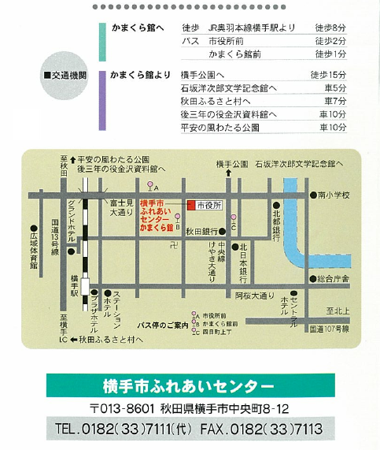
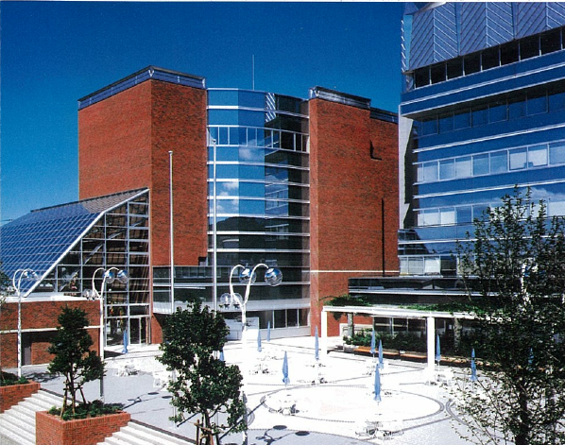
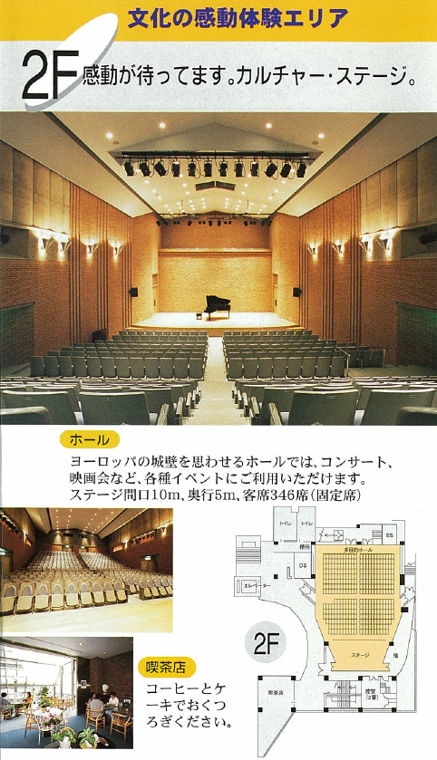
--------------------- 会場までのご案内 -----------------

